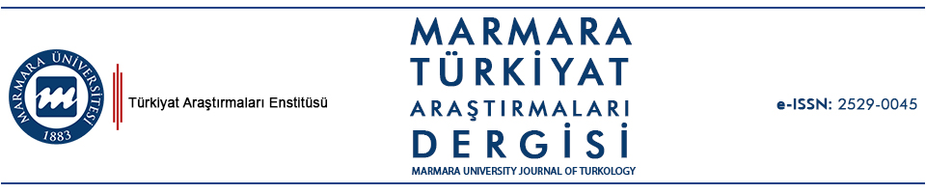
ФОРМА ПЕРЕДАЧИ ПРАВА ПУБЛИКАЦИИ
ЖУРНАЛ ТЮРКОЛОГИЧЕСКИХ ИССЛЕДОВАНИЙ «МАРМАРА» (ЖТИМ)
M.Ü. Türkiyat Araştırmaları Enstitüsü Müdürlüğü, Marmara Üniversitesi Göztepe Yerleşkesi, 34722, Kadıköy,İstanbul / Türkiye

ИНФОРМАЦИЯ О ВЕДУЩЕМ АВТОРЕ
Фио:

Название и адрес учреждения:

E-mail:

Номер телефона:

ИНФОРМАЦИЯ О РАБОТЕ
Название работы:

Другие авторы (при наличии):

Вид работы:
Исследовательская статья ( ) Письмо к редактору ( ) Отчет о мероприятии ( )
Обзорная статья ( ) Поправка ( ) Рецензия ( )
Перевод ( ) Редакционная статья ( ) Интервью ( )
Доклад ( ) Биография ( ) Некролог ( )
Сообщение ( ) Библиография ( ) Другое ( )

В качестве ведущего автора подтверждаю, что

Данная работа является оригинальным произведением автора/авторов;
Автор/авторы внесли вклад во все стадии разработки данной работы;
Работа соответствуют критериям научного исследования и требованиям научной этики;
Все цитирования оформлены корректно, указаны использованные источники; при использовании рисунков, таблиц, чертежей, схем и др. указаны их источники; отсутствует плагиат;
Все авторы знакомы с окончательным вариантом работы и ответственны за содержание;
Данная работа не была опубликована в другом журнале под этим или другим названием;
Данная работа не находится на рассмотрении в другом журнале;
Работа, которая находится на рассмотрении рецензентов, не будет отозвана до тех пор, пока процесс рецензирования не завершится;
В работе упомянуты люди и/или организации, которые оказали помощь при работе над данным трудом;
После отправки работы на рассмотрение журнала, любые изменения и/или исправления в составе и именах авторов возможны только с согласия всех авторов и с ведома редакционного совета журнала;
В случае обнаружения ошибки в работе после ее публикации, авторы должны немедленно известить об этом редакционный совет и оказывать содействие журналу в процессе исправления работы или ее отзыва.
Авторы сохраняют за собой авторские права на данную работу, но представляют Университету Мармара право на публикацию, размножение, распространение, представление и размещение в интернете;
После публикации работы при использовании какой-либо ее части или целого обязательны указание на Университет Мармара в качестве издателя и прямая ссылка на ЖТИМ.**
В качестве ведущего автора принимаю, что Университет Мармара и редакционный совет ЖТИМ не несут никакой правовой ответственности в случае предъявления каких-либо требований со стороны третьих лиц в связи с ущемлением авторских прав или возникновении правовых разногласий и подтверждаю, что во время работы над данным трудом автор/ы не совершал/и никаких антиправовых действий.

ФИО ведущего автора Дата и подпись

В то же время авторы имеют право на размножение и распространение данной работы в электронном виде. Кроме того, авторы имеют право бесплатно использовать данную работу в своих будущих трудах со ссылкой на оригинальную публикацию в ЖТИМ.
** Ссылка должна содержать следующую информацию: ФИО автора/авторов, название статьи, название журнала, номер и год выпуска, страницы.

